Accelerated C++

我們把抽象定義為可供選擇的忽略（把注意力集中于與手頭上的任務相關的概念而忽略了其它所有的細節）我們認為這是現代程序設計中最重要的方法。編寫一個成功的程序的關鍵在于是否清楚問題的哪些部份應給予考慮，哪些部份應該被忽略。每一種程序設計語言都提供了工具來讓我們創造有用的抽象，而每個成功的程序員都應該懂得如何使用這些工具。

開始學習C++
- 類型定義了數據結構以及對這些數據結構的操作。C++有兩種形式的類型：核心語言提供的內建類型，如int;定義在核心語言之外的類型，如 std::cout
- 名字空間是一種把相關名稱聚集在一起的技術。來自標準庫的名稱是在名為 std 的名字空間中定義的。
- 定義和頭文件： C++程序使用的每一個名稱都必須具有一個相應的定義。標準庫在頭文件中定義它的名稱，程序可以通過#include 指令來訪問這些名稱。名稱必須在使用前定義，因此我們必須在使用頭文件中的任何名稱之前編寫 #include 指令。<iostream>頭定義了庫中的輸入/輸出工具。

第一章：使用字符串
- 變量是一個具有名稱的對象，對象則是計算機中的一段具有類型的內存空間。
- std::cin >> name; 一般來說，輸入/輸出庫會把它的輸出保存在一個叫做緩沖區（buffer）的內部數據結構中，緩沖區是用來優化輸出操作的。為了減少對應于每一個輸出請求的寫操作的系統開銷，庫使用了緩沖區來累積待寫的字符。這樣，它就能把幾個輸出操作合并到一個單獨的寫操作中了。有三個情況會刷新緩沖區：
  - 緩沖區滿了
  - 請求庫從標準輸入流中讀數據
  - 明確要求刷新緩沖區 flush
- 在編寫需要花費大量時間來來運行程序的時候，我們應該養成在適當的時刻刷新緩沖區的好習慣。才能感覺到程序有在跑

#include <iostream>
#include <string>
using std::endl;

int main()
{
std::cout << "Please input your name:";
std::string name;
std::cin >> name;
const std::string hello = "Hello:" + name;
int size = hello.size();
const std::string xinxin(size+2,'*');
const std::string space(size,' ');
std::cout << std::endl << xinxin << endl;
std::cout << "*" << space << "*" << endl;
std::cout << "*" << hello << "*" << endl;
std::cout << "*" << space << "*" << endl;
std::cout << xinxin << endl;
return 0;
}
- 變量在定義的時候可以進行初始化，而字符串變數使用“+”做為連接符，而使用 const的為常量，必須進行初始化。
- std::string xinxin(size+2,'*') 此處的’’表示字符直接量（僅代表一個字符），而用””包含的稱為字符串直接量。字符直接量的類型是內建類型char;字符串直接量的類型則因環境而定。
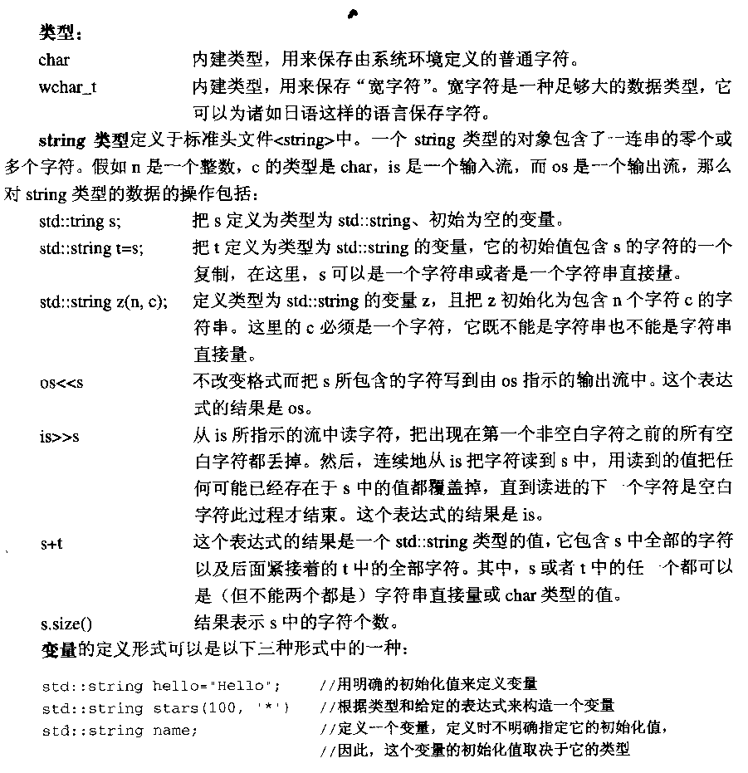

第二章：循環和計數
- std::string::size_type：只要我們需要一個局部變量來保存一個字符串的長度，我們就應該使用 std::string::size_type 來作為這個變量的類型。
- for(string::size_type r = 0; r!= rows; r++) 優于 for(string::size_type r=1; r<= rows; r++)的原因在于：在一個形式為[m,n）的不對稱區間中包含n-m個元素，而在形式為[m,n]的對稱區間中則有n-m+1個元素。而從剛剛的語言中，我們馬上知道一共有rows個元素。

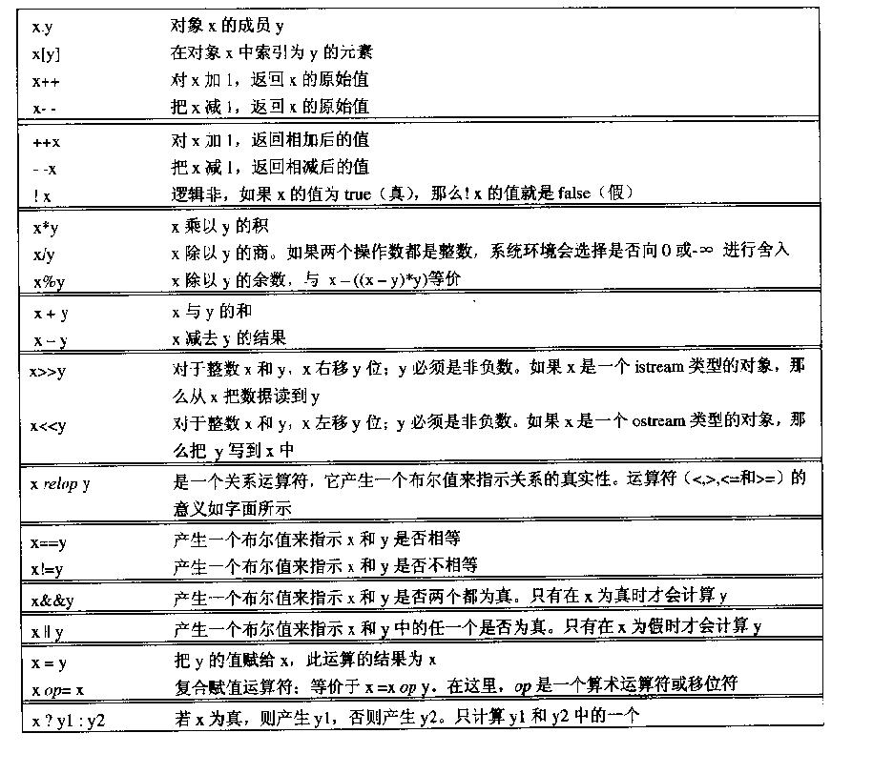

第三章：使用批量數據
- 在程序中，如果兩個以上的字符串直接量僅僅是被空白符分隔開的話，那么這些字符串直接量就會被自動連接到一起。
- Setprecision(n) 這是一個控制器，它為流的后繼輸出設置了一個特定的有效位數n。
- while(cin >> x)：
  - >>運算符會返回它的左操作數，即等價于： cin>>x; while(cin)
  - Cin的類型是 istream，用cin來作為條件等價于檢測最近一次從cin讀數據的嘗試是否成功。
  - 從一個流讀數據失敗的情況：到達文件的結尾；輸入類型不一致；硬件問題
- 標準庫中提供了一種名叫 vertor 的類型，vertor保存了一系列具有特定類型的數值，它的大小可以根據需要增長以容納新增的數值，還可以讓我們高效地訪問每一個獨立的數值。
- 不同的系統環境使用了不同的類型來表示長度，因此，如果我們希望保持系統環境的獨立性，就不能直接編寫恰當的類型。由于這個原因，我們應該養成使用庫定義的size_type來表示容器的長度的良好的編程習慣。可利用 typedef 進行簡寫.
- sort(vertor.begin(),vertor.end())：把容器中的數據重新排序成非遞減序列。begin()表示容器的第一個元素，而end()表示容器最后一個元素的下一個位置。Sort的作用在于調整容器的順序，它不會創建一個新的容器來存儲結果。
- s.precision(n)：為了后繼輸出而把流s的精度設置為n

@TODO：製作成績程序

第四章：組織程序和數據
- 獨立編譯：就算我們懂得了如何使用函數和數據結構來組織運算，還是需要找到一個方法來把程序劃分為我們可以獨立編譯且在編譯后能組合在一起的文件。
- 如果我們對計算命名，那我們就能以更抽象的方式去思考它---我們能更為細緻地去考慮它是做什麽的，而對它是如何去做的則考慮得較少。
- 按值調用（call by value）：形參對相應的參數數進行複製。
- 如果一個程序拋出一個異常，那么這個程序就會在拋出異常的地方終止并轉移到程序的另一部份，并向這部份提供一個異常對象，異常對象中含有調用程序可以用來處理異常的信息。
- 因為一個引用是原先的變量的另一個名稱，所以不存在諸如一個引用的引用的說法，定義一個引用的引用跟定義原來對象的引用的效果是一樣的。
- 如果我們說一個參數的類型是const vector<double>&，那么，實際上我們就是在請求系統環境給予我們對關聯變量的直接訪問權而不用我們去複製它，同時這樣做還可以確保我們將不會改變參數的值。
- Note:對于函數中的參數，是使用【按值調用】對參數進行複製，還是對參數進行引用，關鍵在于函數是否需要對參數進行操作，如果不需要，按引用傳值可以減少值的複製，提高程序的效率。
- 與非常量引用參數對應的參數必須是左值，即非臨時對象。
- 程序結構：
  - #include <系統頭文件>
  - #include “用戶定義的頭文件”
  - #ifndef name #define name #endif 用於防止對頭文件的重複包含，在頭文件中我們應該避免聲明它們無需用到的名稱，特別地，它們不應該包含有 using 聲明，相反，我們應該給標準庫的名稱明確地加一個前綴 std::
- 結構 struct 類型名 {}; ：跟所有定義一樣，結構的定義在每一個源文件中只可以出現一次，因此它應該出現在一個有適當防護措施的頭文件中。

第五章：使用順序容器并分析字符串 （數據結構優化）
- 標準庫不僅提供了有用的數據結構和函數，而且它還反映了一個具有一致性的體系結構：一旦我們了解了一種容器的行為特性，那我們就可以很輕鬆地掌握所有庫容器的使用方法了。
- while(i != students.size()) 不把size() 放在循環外面的原因在于：循環內的程序有可能會改變students中的元素個數。如果我們預先計算了size的值並且隨后刪除了里面的記錄，那么我們就會對studens進行過多的並且是不必要的訪問。
- vector.push_back() ：為容器添加一個元素; vector.erase(vertor.begin() + i)刪除第i位元素。有時候erase函數并不能對索引進行操作，這是因為，并不是所有的容器都支持索引的。Erase除了改變容器的長度之外，還會刪除索引為i的元素，這樣它就會讓i指向序列中的下一個元素。
- 從容器中刪除元素將會耗費大量的時間，因為容器是為了快速隨機存取而被優化的。
- C++庫提供了迭代器（iterator）的類型（container-type::const_iteator、container::iteator）來提供順序訪問容器的能力，且這個類型允許我們以庫能夠控制的方式來訪問數據結構。
- 使用迭代器代替索引：
索 引：for (vector<Student_info>::size_type i = 0; i != students.end(); ++i)
迭代器：for (vertor<Student_info>::const_iterator iter = students.begin(); iter != students.end(); ++iter)
- 使用間接運算符*來訪問迭代器的值 （*iter）.name == iter->name
- 用迭代器代替索引進行刪除操作：
索 引：students.erase(students.begin() + i)
迭代器：iter = students.erase(iter) 重新賦值的原因：如果我們調用erase來刪除容器中的一個元素，那么所有指向位于被刪除元素后面的元素的迭代器都會失效。值得慶倖的是，erase返回了一個迭代器，這個迭代器指向緊跟在我們剛剛刪除掉的元素后面的那個元素。因此，才利用這個返回值對iter重新賦值
- Vector是為快速隨機訪問而被優化的，它如果需要應對插入或刪除元素的應用，就得對容器內的所有元素進行移位操作，這將使程序耗費太多的時間。因此，為了應對修改容器的操作，C++引進了一個新的類型：list，這個數據結構可以讓我們在容器的任何位置插入和刪除元素，而它與vector最重要的區別在于：list不支持索引。
- 由于list并不支持完全隨機訪問，所以我們就不能使用標準庫的sort函數來為存儲在list中的值進行排序。對此，list類提供了自己的sort成員函數：
list<Student_info> students;
students.sort(compare);
===>
vector<Student_info> students;
sort(students.begin(),students.end(),compare);
- 程序：split c++實現
#include <string>
#include <iostream>
#include <vector>
#include <cctype>

using std::cin;
using std::cout;
using std::endl;
using std::string;
using std::vector;

vector<string> split(const string& s)
{
vector<string> ret;
typedef string::size_type string_size;
string_size i = 0,size = s.size();

while(i != size) {
//去掉空白符
while(i != size && isspace(s[i]))
++i;
string_size j=i;
while(j != size && !isspace(s[j]))
++j;
if(i != j) {
ret.push_back(s.substr(i,j-i));
i = j;
}
}
return ret;
}
int main()
{
string s;
cout << "Please input a new line::" << endl;

while(getline(cin,s)) {
vector<string> v = split(s);
vector<string>::iterator iter = v.begin();
while(iter != v.end()) {
cout << *iter << endl;
++iter;
}
cout << "Please input a new line:" << endl;
}
return 0;
}
- 小結
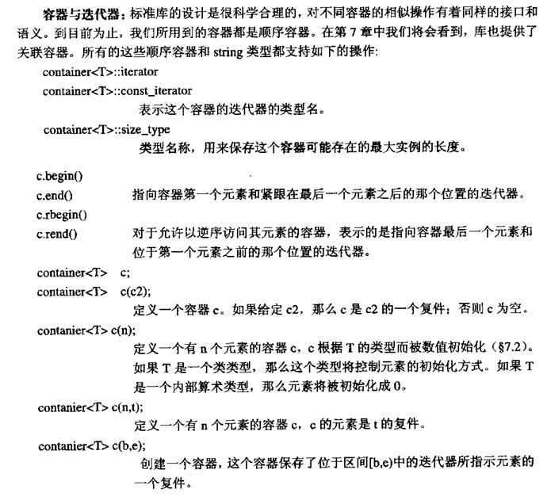
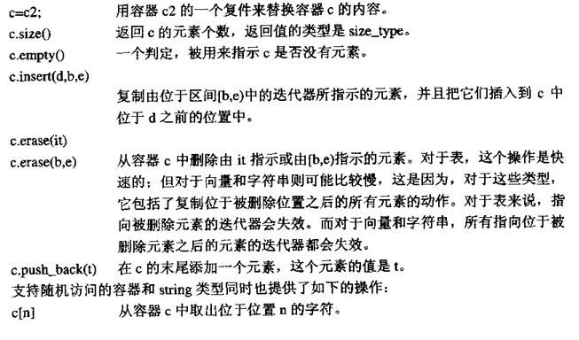
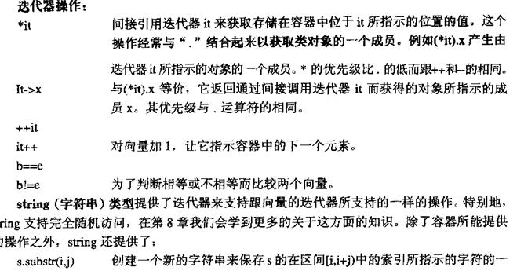
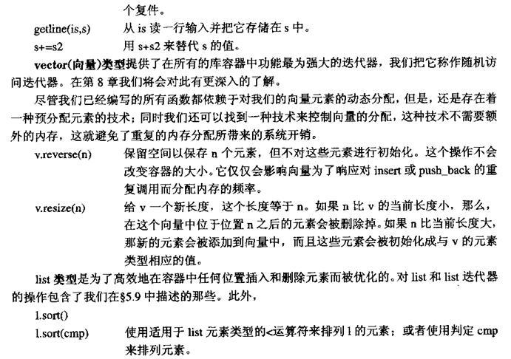
- <cctype>提供的函數：
  - isspace(c)：如果c是空白字符，則返回true
  - isalpha(c) ：如果c是字母，則返回true
  - isdigit(c)：如果c是數字，則返回true
  - isalnum(c)：如果c是字母或數字，則返回true
  - ispunct(c)：如果c是標點字符，則返回true
  - isupper(c)：如果c是大寫字母，則返回true
  - islower(c)：如果c是小寫字母，則返回true
  - toupper(c)：返回c的大寫字母
  - tolower(c)：返回c的小寫字母

第六章：使用庫算法（算法優化）
1、泛型算法是一个不属于任何特定类别容器的算法，相反，它会从它的参数类型获得关于如何访问它所使用的数据的提示。标准库的泛型算法通常在它们的参数间采用迭代器来处理基本容器的元素。

第七章：使用關聯容器

第八章：編寫泛型函數

第九章：定義新類型

第十章：管理內存和低級數據結構

第十一義抽象數據類型

第十二：使類對象像一個數值一樣工作

第十三：使用繼承與動態綁定

第十四：近乎自動地管理內存

第十五：再探字符圖形

第十六：今后如何學習C++

